Phân tích Báo Cáo Cam Kết Thương Nhân trong dự báo giá cà phê
Jack Scoville
Price Futures Group - Chicago
Báo cáo Cam kết Thương nhân (COT) cung cấp một góc nhìn sâu sắc về các thành phần tham gia thị trường. Hằng tuần, báo cáo COT giúp các nhà giao dịch nhận ra các lực lượng tham gia thị trường đang ở vị thế mua hay bán và vị thế nắm giữ của họ ở mức độ nào đó.
COT được Chính phủ Hoa Kỳ công bố thông qua Ủy ban Thương mại Hàng hóa Tương lai Hoa Kỳ (CFTC) vào mỗi thứ Sáu dựa vào các dữ liệu vị thế vào cuối ngày thứ Ba trước đó. Tuy không hoàn hảo, khung thời gian dài và rất nhiều điều có thể xảy ra trong ba ngày kể từ khi dữ liệu được thu thập đến khi báo cáo được phát hành, nhưng COT được xem là cung cấp thông tin tốt nhất về vị thế của thị trường. Rất nhiều nhà giao dịch đã sử dụng thông tin này cùng với các dữ liệu khác để đưa ra một số quyết định giao dịch quan trọng.
Thị trường tương lai cũng như tất cả các thị trường kinh tế khác đều không hoàn hảo. Nếu như thị trường tương lai hoàn hảo thì thị trường này sẽ giao dịch theo một đường thẳng hoặc hình thành một điểm hoặc chấm trên đồ thị giá. Các thị trường hoàn hảo khi biết đầy đủ về tất cả các khía cạnh của cung và cầu, bao gồm các vấn đề về thời tiết, số phận USD trên thị trường hối đoái toàn cầu, có thể dự đoán bất kỳ cú sốc kinh tế và chính trị nào, và đưa ra mức giá có thể chịu mọi rủi ro và biến đổi cho hiện tại và dài hạn về sau.
Các thị trường tương lai không như vậy. Thay vào đó thị trường này đang giao dịch từng ngày và từng phút trong ngày.Tuy không hoàn hảo nhưng lại cho chúng ta cơ hội để lựa chọn bằng cách mua và bán hàng hóa theo hợp đồng tương lai trong phiên giao dịch. Mỗi ngày, thị trường này tạo ra một phạm vi giao dịch mới và mức giá đóng cửa tham chiếu mới, sau đó các yếu tố này sẽ được sử dụng để định giá mua và bán một mặt hàng cụ thể. Trong khuôn khổ bài tham luận này, đó là Cà phê, nhưng chúng ta vẫn có thể áp dụng cho bất kỳ hàng hóa nào khác.
Tất cả những người tham gia thị trường được quyền mua bán dựa trên vốn chủ sở hữu có trong tài khoản của họ cộng với cảm xúc và ý kiến ​​của họ về thị trường. Những người tham gia thị trường bao gồm Sell hedgers, là nhà sản xuất sản phẩm và Buy hedgers, là nhà chế biến sản phẩm hay là các nhà đầu cơ lớn và nhỏ. Các quỹ giao dịch hàng hóa là hình thức đầu cơ, nhưng được coi là một nhóm với mục đích báo cáo vì các nhà đầu cơ có thể kiểm soát một số tiền rất lớn và điều khiển thị trường trong ngắn và trung hạn. Một thị trường hàng hóa sẽ được tạo ra bởi các hành động mua bán của những người tham gia trong một khoảng thời gian. Thị trường phái sinh và thị trường tiền mặt cơ bản sẽ không bao giờ hoàn hảo. Sẽ có người đẩy giá lên quá cao và đẩy giá xuống quá thấp trong một khoảng thời gian. Nói thẳng ra đó chính là những nhà đầu cơ - họ đẩy giá thị trường lên mức cao bằng cách mua quá nhiều và đẩy giá thị trường xuống thấp bằng cách bán quá nhiều. Các báo cáo COT giúp làm sáng tỏ khi nào các nhà đầu cơ mua hoặc bán quá nhiều.
Dưới đây là Báo cáo COT về giao dịch các hợp đồng cà phê Arabica tại sàn giao dịch ICE Futures US (New York) được CFTC công bố vào ngày 31/10/2017
COT -- Supplemental Report - Option and Futures Combined Positions as of October 31, 2017: Reportable Positions : Nonreportable
:---------------------------------------------------------------------------------------- : Positions
: Non-Commercial : Commercial : Index Traders : Total
: Long : Short :Spreading: Long : Short : Long : Short : Long : Short : Long : Short
-----------------------------------------------------------------------------------------------------
COFFEE C - ICE FUTURES U.S.
CFTC Code #083731 Open Interest is 277,011
: Positions :
: 37,979 84,448 72,958 101,905 97,182 47,838 14,114 260,680 268,703: 16,331 8,308
: :
: Changes from: October 24, 2017 (Change in open interest: 522) :
: 2,117 1,618 120 -1,977 -975 141 374 401 1,137: 121 -615
: :
: Percent of Open Interest Represented by Each Category of Trader :
: 13.7 30.5 26.3 36.8 35.1 17.3 5.1 94.1 97.0: 5.9 3.0
: :
: Total Traders: 504 Number of Traders in Each Category :
: 175 137 155 131 115 27 15 407 365:
-----------------------------------------------------------------------------------------------------
Đây là phân tích của cùng một báo cáo bởi một người bạn của tôi:
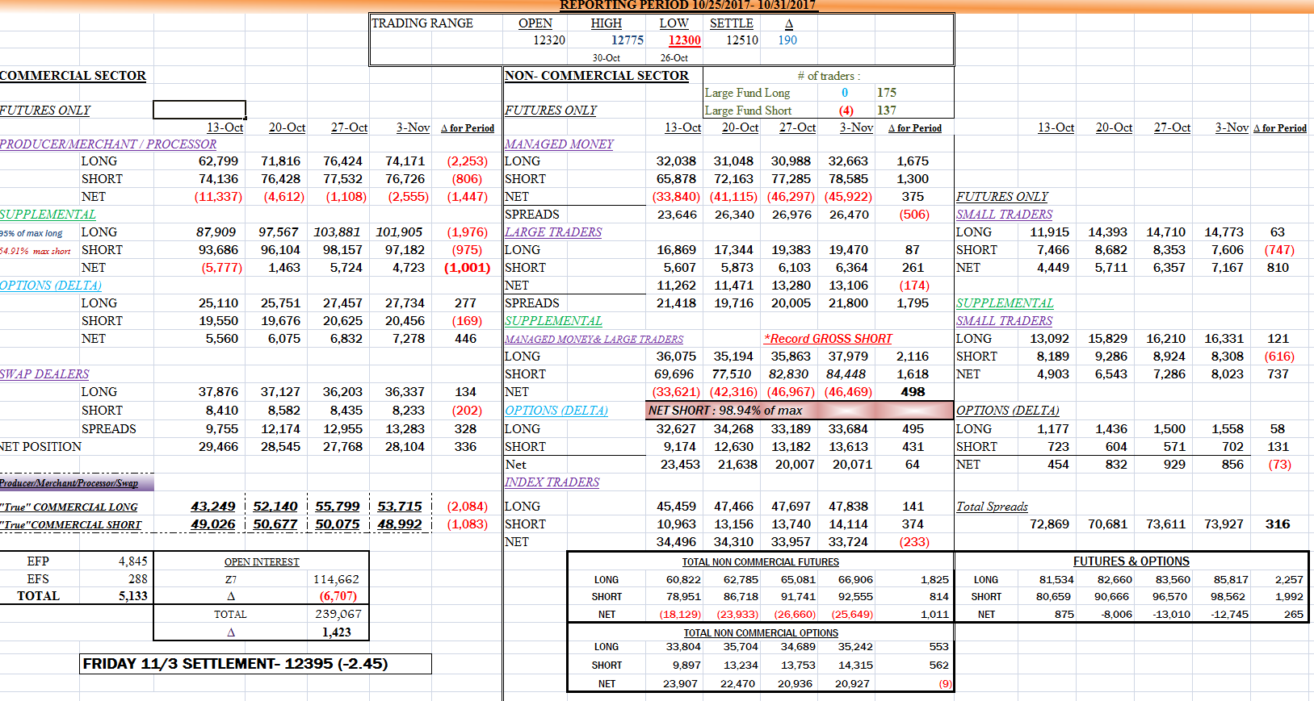
Bạn có thể thấy cách anh ấy phân tích các dữ liệu để thấy sự thay đổi trong các vị thế mua bán của nhóm đầu cơ, cũng như các vị thế mua bán của nhóm các nhà thương mại và nhà sản xuất để các dữ liệu có thể được hiểu rõ. Thông tin quan trọng trong phân tích của anh ấy đối với thị trường New York trong trường hợp này, là các quỹ đầu tư tiền tệ và các nhà đầu cơ lớn khác đã nắm giữ các vị thế bán. Nói cách khác, rất có khả năng các nhà đầu cơ lớn sẽ đẩy giá các hợp đồng tương lai xuống mức quá thấp ngay từ lúc này.
Anh ấy nói: Báo cáo này thật thú vị. Không có gì đáng ngạc nhiên khi tổng vị thế bán khống của các quỹ lớn lập kỷ lục mới, trong khi vị thế bán khống ròng ghi nhận mức giảm khiêm tốn do các vị thế mua mới từ các quỹ lớn. Các nhóm khác ở bộ phận phi thương mại cho thấy không có bất ngờ thực sự. Bây giờ, về phía bộ phận thương mại, tôi thấy thú vị rằng khối mua thương mại lại là những người bán ra. Mặc dù vị thế hợp đồng quyền chọn không thay đổi nhiều (tổng hợp và bổ sung gần như giống nhau), ảnh hưởng của các mức giá thực hiện 125,00 cent/lb và 127,50 cent/lb khi hợp đồng đáo hạn có thể đang thể hiện hoạt động chuyển tháng. Một lần nữa đáng chú ý, vị thế mua khối thương mại chiếm 95% tổng vị thế mua.Vị thế bán khối thương mại tất toán gần 1.000 hợp đồng cho giai đoạn này. Tổng số hợp đồng giao dịch tương lai vật chất (EFP) / giao dịch tương lai hoán đổi (EFS) đăng ký đạt mức 5.133 lô và dự kiến duy trì trong vòng hai kỳ báo cáo tiếp theo khi các vị thế phòng ngừa rủi ro được đóng trạng thái và kết thúc hợp đồng giao tháng 12.
Chúng ta cùng so sánh nhanh. Một năm trước (báo cáo ngày 04/11/2016), giá cà phê giao tháng 12/2016 đóng cửa ở mức 161,45cent/lb. Vào thời điểm đó, nhóm thương mại có vị thế mua là +63.947 lô trong khi vị thế bán là -164.905 lô. Vị thế ròng: -100.958 lô.Tôi chỉ ra điều này bởi vì chúng tôi thường thảo luận về vị thế nhóm phi thương mại, để thảo luận về đà tăng giá phục hồi tiềm năng. Chúng ta biết rằng các quỹ / hệ thống là những động lực hàng ngày của thị trường. Động lực tăng giá xuất phát từ động thái tất toán vị thế bán khống ở mức kỷ lục mà chúng ta thấy. Đối với khối thương mại, họ sẽ không đứng ngoài thị trường. Tôi nghĩ rằng khi quan sát đợt tăng giá phục hồi ấn tượng tháng 11/2016, đó chỉ là một chỉ báo tốt cho thấy vị thế hiện tại của bộ phận thương mại sẽ thay đổi như thế nào trong trường hợp thị trường phục hồi tăng giá đáng kể. Từ giờ đến đó còn khá xa nhưng chúng ta cũng nên hình dung kỳ vọng điều gì từ khối thương mại nếu đà tăng giá phục hồi như thế xảy ra. Ngoài ra, vị thế mua ròng đang tăng lên từ các thương nhân lớn và nhỏ cũng sẽ bổ sung thêm một lớp kháng cự trước bất kỳ đợt tăng giá phá vỡ nào khi họ đang cố gắng để thanh khoản các vị thế mua được tích lũy ở các mức thấp này.
Quan sát biểu đồ hợp đồng cà phê tương lai tại New York khung thời gian tuần cho thấy giá thực tế rất rẻ so với lịch sử biểu đồ gần đây:
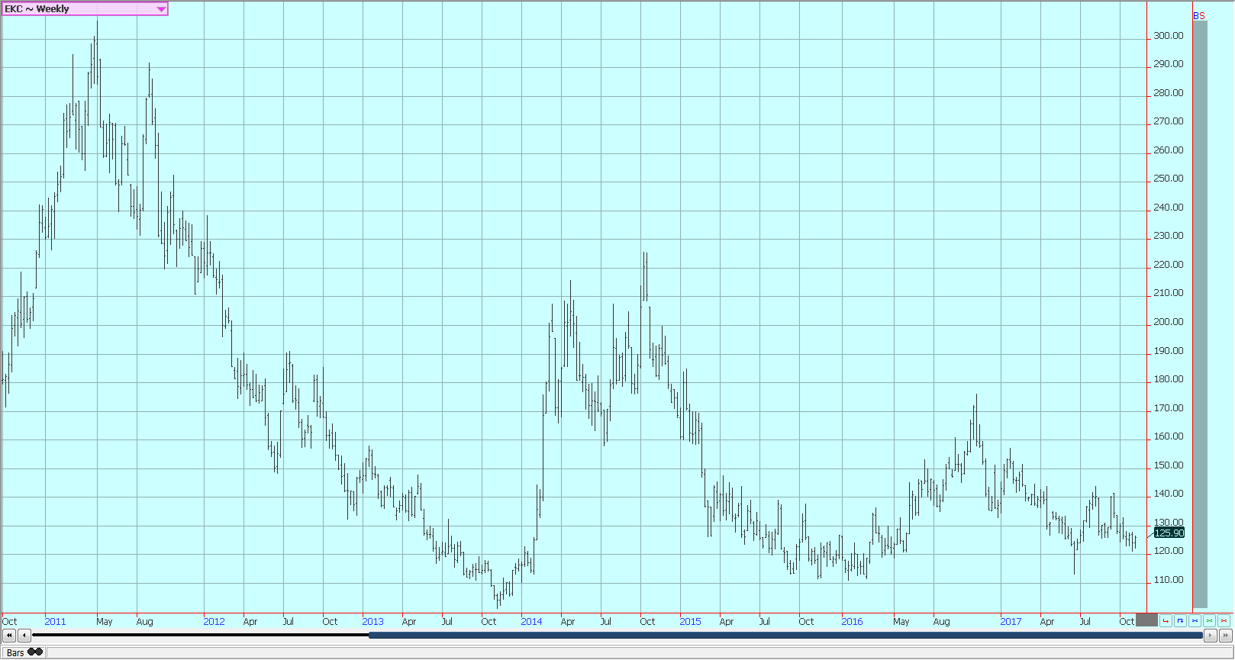
Điều này không đúng đối với thị trường cà phê Robuta tương lai tại London, nhưng các nhà đầu cơ vẫn có lập trường lạc quan về xu thế tăng giá thêm nữa của thị trường do giảm sức bán cà phê từ Việt Nam và Brazil trong năm ngoái tại thị trường Robusta:

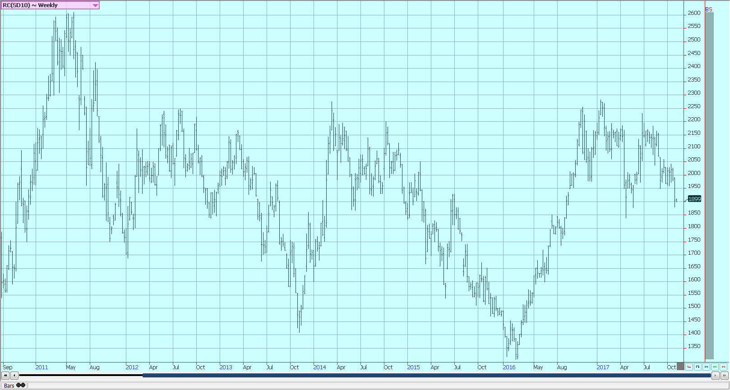
Dữ liệu cho thấy thị trường tương lai tại New York có cơ hội quay đầu tăng giá sau lần trượt giá gần đây xuống vùng giá thấp. Theo như anh bạn tôi, động lực tăng giá phục hồi là do động thái tất toán vị thế bán khống của giới đầu cơ. Thị trường có thể tăng giá phục hồi vì nhiều lý do. Về phía cầu, hiện tại Mỹ có nguồn cung cà phê dồi dào như trong số liệu tồn kho GCA được công bố vào giữa mỗi tháng. Nguồn cung giảm tại châu Âu có thể tạo ra sức mua từ ngành rang xay do họ cố gắng găm giữ nguồn cung dồi dào. Về phía cung, cơn bão gần đây ở Việt Nam và mùa đông khô lạnh ở Brazil gây sức ép cho cây cà phê đã tạo ra một số quan ngại về tiềm năng sản lượng cà phê chung của thế giới. Tất cả những yếu tố này có thể giúp đẩy giá lên cao hơn, chủ yếu ở New York, nơi có tổng vị thế bán khống của giới đầu cơ cao hơn, nhưng cũng có thể ở London – nơi giá cả có liên quan và do thiệt hại tiềm tàng từ cơn bão.
Trên thực tế, các biểu đồ tương lai khung thời gian tuần mà được chúng tôi quan tâm nhất là đối với các quỹ phòng hộ rủi ro cho thấy giá cà phê tương lai đã đủ rẻ. Các biểu đồ ngày cũng cho thấy khả năng giảm giá không nhiều vào thời điểm này. Bức tranh cơ bản về cung và cầu do Tổ chức Cà phê Quốc tế (ICO) trình bày trong dữ liệu hàng tháng cho thấy thị trường cần tăng nguồn cung trong năm nay để sản lượng có thể vượt qua nhu cầu lần đầu tiên trong vài năm qua. Chúng ta sẽ sớm thấy khả năng cung lớn do mùa thu hoạch cà phê của Trung Mỹ và Việt Nam đã hoàn thành và cà phê sẵn sàng giao đến các thị trường.
Vì vậy, như các báo cáo COT, biểu đồ và dữ liệu kỹ thuật cho thấy một đợt phục hồi đang đến, các yếu tố cơ bản của cung và cầu như đã trình bày vào thời điểm này cho thấy một đợt tăng giá này không quá mạnh . Mặc dù vậy, các biểu đồ khung thời gian tuần đều cho thấy giá dao động giữa 150.00 và 170.00 cent/lb không phải là vấn đề ngay cả khi nguồn cung cà phê lớn. Tất cả những gì chúng ta cần làm là kích thích làm cho việc này diễn ra. Thị trường London hiện đang ở mức gần mức hỗ trợ thị trường cả năm, do đó khả năng giá giảm không nhiều ngay cả khi sản lượng thu hoạch ở Việt Nam và Brazil tăng. Tuy nhiên, cả hai quốc gia có tiềm năng sản lượng cà phê đạt mức cao nên một dao động giá tăng trên mức 2.100 USD/tấn có thể là khó xảy ra.
Bây giờ tôi sẽ cho bạn thấy những báo cáo COT tương tự về thị trường ngô. Các nhà đầu cơ cũng ở vị thế bán mạnh trong thị trường ngô và điều này đã bắt đầu tạo ra sức mua. Những nhà nhập khẩu ngô như Mexico và Tây Ban Nha đã mua với lượng mua tăng cao. Các nhà giao dịch trên thị trường tương lai đang thận trọng với một số loại tin cơ bản có thể kích hoạt động thái tất toán vị thế bán khống mạnh từ giới đầu cơ. Các thông tin cơ bản của giao dịch ngô, cũng giống cà phê, cho thấy khả năng tăng giá không nhiều. Tuy nhiên, không ai muốn thực hiện mở vị thế bán khống mới chỉ vì quy mô vị thế bán khống của giới đầu cơ ở mức cao. Tốc độ thu hoạch đang bắt đầu giảm, do đó lượng hàng bán ra từ người nông dân sẽ có phần hạn chế trừ khi giá phục hồi tăng mạnh. Vì vậy, có khả năng dao động tiếp theo sẽ theo chiều hướng đi lên. Ngay cả như vậy, thị trường ngô và rất nhiều loại ngũ cốc khác cũng tương đồng như thị trường cà phê, do đó khả năng tăng giá có thể là hạn chế như giá cà phê.
Hãy hiểu rằng báo cáo COT chỉ là một công cụ trong hành trang của bạn ở vị thế là một nhà kinh doanh cà phê vật chất và cà phê phái sinh để có những quyết định tốt. Không nên để các báo cáo COT chi phối nhiều, nhưng báo cáo COT sẽ giúp bạn đưa ra quyết định tốt hơn. Điều quan trọng là phải hiểu điều gì là quan trọng nhất ở đây. Tất cả các phân tích này được trình bày để giúp bạn - trong vai trò là nhà sản xuất cà phê hoặc tham gia vào chuỗi giá trị cà phê - để đưa ra các lựa chọn và quyết định tốt hơn. Cuối cùng, điều quan trọng là bán cà phê với giá đem lại lợi nhuận cho bạn - với vai trò là nhà sản xuất - hoặc cả ngành công nghiệp cà phê để việc kinh doanh có thể tiếp diễn trong năm tới. Đừng để mất mục tiêu đó, và chỉ nên sử dụng phân tích như thế này hoặc các kỹ thuật phân tích khác vì mục tiêu đó.

